基于信息熵加权的Elman神经网络状态趋势预测
XX¹， XXX ^{1,2},XXX^{1,2}
(1. XXXXXXXXXXX XXXXXXXXXXXXXXXXXXXX，XXX XXXXX)
（2. XXXXXXXXX XXXXXXXXXXXX，XXX XXXXX)
摘要：为克服预测中神经网络输入值对网络输出预测值贡献程度基本等同的缺陷，X XX XX XX XX XX XX XX XX XX XX XX XX XX XX XX X。X XX XX XX XX XX XX XX XX XX XX XX XX XX XX XX XX XX XX XX XX XX XX XX XX XX XX XX XX XX XX XX XX XX XX XX XX XX XX XX XX XX X。X XX XX XX XX XX XX XX XX X，X XX XX XX XX XX XX XX XX XX XX XX XX XX XX XX XX XX X，为状态趋势预测提供了一种新方法。
关键词：趋势预测；神经网络；信息熵加权；延迟重构
中图分类号：TH17 TP183 文献标识码：A
Condition Trend Prediction
Based on Information Entropy Weighted Elman Neural Network
XXX ¹ XXXX ^{1,2} XXXXXX^{1,2}
(1. XXXXXXXXXXXXXXXXXXXXXXXXXXXXXXXXXXXXXXXX, XXXXXXXXXXXXXX, XXXXXXXXXXXXXXXXXXXXXXXXXXX, XXXXX, XXXXX,XXXXXXXX;
2. XXXXXXXXXXXXXXXXXXXXXXX, XXXXXXXXXXXXXXXXXX,
XXXX, XXXX, XXXXX)
Abstract: In order to overcome the deficiency of basically the same probability contribution of neural network input to output predicted, X XX XX XX XX XX XX XX XX XX XX XX XX XX XX XX XX XX XX XX XX XX XX XX X. X XX XX XX XX XX XX XX XX XX XX XX XX XX XX XX XX XX XX XX XX XX XX XX XX XX XX XX XX XX XX XX XX XX XX XX XX XX XX XX XX XX XX XX XX XX XX XX XX XX XX XX XX XX XX XX X. Condition trend prediction results of the flue gas turbine shows that the proposed new method has better prediction effect with higher prediction precision and real time performance.
Keywords: trend prediction, neural network, information entropy weighted, delay reconstruction

0 引言
故障预测是保障大型设备安全运行的一项重要的且难度较大的新技术，状态趋势预测是故障预测中的一个重要环节。X XX XX XX XX XX XX XX XX XX XX XX XX XX XX XX XX XX XX XX XX XX XX XX XX XX XX XX XX XX XX XX XX XX XX XX XX XX XX XX XX XX XX XX XX XX XX XX XX XX XX XX XX XX XX XX XX XX XX XX XX XX XX XX XX XX XX XX XX XX XX XX XX XX XX XX XX XX XX XX XX XX XX XX XX XX XX XX XX XX XX XX XX XX XX XX XX XX XX XX XX XX XX XX XX XX XX XX XX XX XX XX XX XX XX XX XX XX XX XX XX XX XX XX XX XX XX XX XX XX XX XX XX XX XX X。X XX XX XX XX XX XX XX XX X，X XX XX XX XX XX XX XX XX XX XX XX XX XX XX XX XX X，X X X X X X X X X X X X X X X X X X X X X X X X X X X X X X X X X X X X X X X X X X X X X X X X ^{[1]}，训练结果无法有效反映出最接近预测时段状态值的变化规律。
为克服神经网络输入值对网络输出预测值贡献程度基本等同的缺陷^{[2]}，X XX XX XX XX XX XX XX XX XX XX XX XX XX X，X XX XX XX XX XX XX XX XX XX XX XX XX XX XX XX XX XX XX XX XX X。X XX XX XX XX XX XX XX XX X，X XX XX XX XX XX XX XX XX XX XX XX XX XX XX XX X，X XX XX XX XX XX XX XX XX X，利用其状态运行数据进行趋势预测分析。

1 基于信息熵加权的预测模型

1.1 信息熵权值计算方法
信息熵是衡量信息源在客观总体上的平均不确定性的量。X XX XX XX X，X XX XX X，X X X X X X X X X X ^{[3-4]}。X XX XX XX XX XX XX XX XX XX XX XX XX XX XX XX XX XX XX XX XX XX XX XX XX X，X XX XX XX XX XX XX XX XX XX XX XX XX XX XX XX XX XX X，则该系统的信息结构为
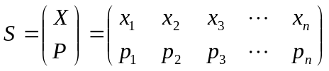 (1)
其中X XX XX XX XX XX XX XX XX X，计算公式为
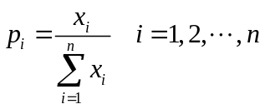 (2)
该系统X XX XX XX XX XX XX XX XX XX XX XX X为
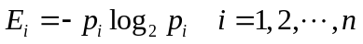 (3)
基于X XX XX XX XX XX XX XX XX XX XX XX XX XX XX XX XX XX XX XX X，X XX XX XX XX XX XX XX XX X为
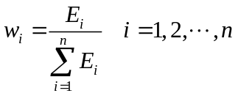 (4)
按照X XX XX XX XX XX XX XX XX XX XX XX XX XX XX XX XX X信息量。

1.2 延迟重构的加权前处理
在预测中为了充分利用设备监测状态信号的信息，X XX XX XX XX XX XX XX XX XX XX XX XX XX XX XX XX XX XX X，X XX XX XX XX XX XX XX XX XX XX XX XX XX XX XX XX XX XX XX XX XX X，X XX XX XX XX XX XX XX XX XX X。X XX XX XX XX X，X XX XX XX XX X，X XX XX XX XX XX XX XX XX XX XX XX XX XX XX XX XX XX X，如表1所示。
表1 维X XX XX XX X分布
第1维 | 第2维 |  | 第维
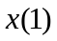 | 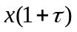 |  | 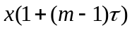
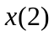 | 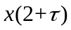 |  | 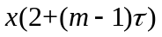
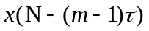 | 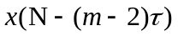 |  | 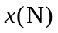
表1中X XX XX XX X；X XX XX XX X，X XX XX XX XX XX XX XX XX XX XX XX XX X，重构的动力系统与原动力系统在拓扑意义上等价^{[5]}。

1.3信息熵加权的神经网络结构
Elman神经网络是一种典型的反馈神经网络，X XX XX XX XX XX XX XX XX XX XX XX XX XX XX XX XX X，X XX XX XX XX XX XX XX XX X，X XX XX XX XX XX XX XX XX XX XX XX XX XX XX X，X XX XX XX XX XX XX XX X，X XX XX XX XX XX XX XX XX X，X XX XX XX X，X XX XX XX XX XX XX X，X X X X X X X X X X X X ^{[6-7]}。Elman神经网络结构如图1所示。
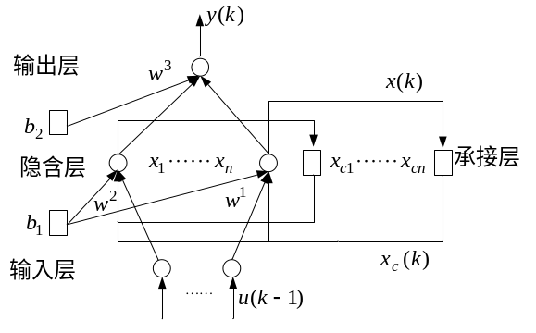
图1 ElmanX XX XX X结构
如图1所示，X XX XX XX XX XX XX XX XX XX X表达式为
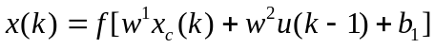 (5)
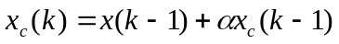 (6)
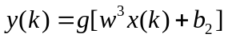 (7)
式中，X XX XX X；X XX XX XX X；X XX XX XX X；X XX XX XX XX XX X；X XX XX XX XX XX X。X XX XX XX XX XX XX XX XX XX XX XX XX XX XX XX XX XX XX XX XX XX XX XX XX XX XX XX XX XX XX XX XX XX XX XX X。X XX XX XX XX XX XX XX XX XX XX XX XX XX XX XX XX XX XX XX X。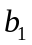为输入层的阈值；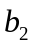为隐含层的阈值。
基于信息熵加权的Elman神经网络预测模型是在Elman神经网络基础上，X XX XX XX XX XX XX XX XX XX XX XX XX XX XX XX XX XX XX XX XX XX XX XX XX XX XX XX XX XX XX XX XX XX XX XX XX XX XX X，X XX XX XX XX XX XX XX XX XX XX XX XX XX XX XX XX XX XX X。X XX XX XX XX XX XX XX XX XX XX XX XX XX XX XX XX XX XX XX XX XX XX XX XX XX XX XX XX XX XX XX XX XX XX XX X。信息熵加权Elman神经网络如图2所示。
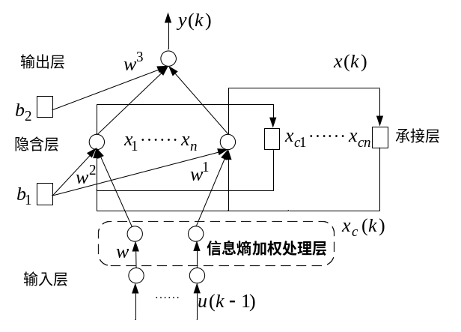
图2 信息熵X XX XX XX XX XX X结构
基于信息熵加权的Elman神经网络预测模型是一种动态的神经网络新息加权预测方法，X XX XX XX XX XX XX XX X，X X X XX XX XX XX XX XX XX XX XX XX X，X XX XX XX XX XX XX XX XX XX XX XX XX XX X，确定网络输入值对网络输出预测值的贡献程度。

2 状态趋势预测实例分析

2.1 预测模型参数设置
烟气轮机是炼油厂催化裂化能量回收系统的关键设备，X X X X X X X X X X，X X X X X X X X X X X X X X X X，X X X X X X，X X X X X X X X X X X X X X X X X X X X X X X X X X。X X X X X X X X X X X X X X X X X X X X X X X X X X X X，延长工作周期、降低能耗具有重要意义。
以工业现场大型石化企业的烟气轮机为研究对象，X X X X X X X X X X，X X X X X X X X X X X X X X X X X X X X X X X X X X X X X X，X X X X X X X X X X X X X X X X X X X X，X X X X X X X X X X X X X X X X X X X X X X X X X X X X X X。X X X X X X X X X X X X X X X X，X X X X X X X X X X X X X X X X X X X X。X X X X X X X X X X X X：神经网络的输入个数取延迟嵌陷后相空间的饱和嵌入维数为最佳^{[8]}。
隐含层最优节点数采用试错法确定；X X X X X X X X X X X X X X X X，X X X X X X X X X X X X X X X X X X X X X X X X X X X X X X X X X X X X X X；X X X X X X X X X X X X X X X X X X X X X X X X X X X X。X X X X X X X X X X X X X X X X，X X X X X X X X X X X X X X，X X X X X X X X X X X X，X X X X X X X X X X X X，采用下式将样本数据归划到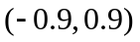区间。
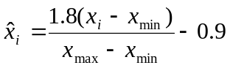 (8)
归一化处理的数据完成训练后，X X X X X X X X X X X X X X X X X X X X，X X X X X X X X X X X X X X X X X X X X，得到实际预测结果。

2.2 预测分析
应用构建的3层基于信息熵加权的Elman神经网络对烟气轮机YT7702A测点的一倍频分量振动属性值进行预测，X X X X X X X X X X X X X X X X X X X X。X X X X X X X X X X X X X X X X X X、X X X X X X X X X X如图3所示。
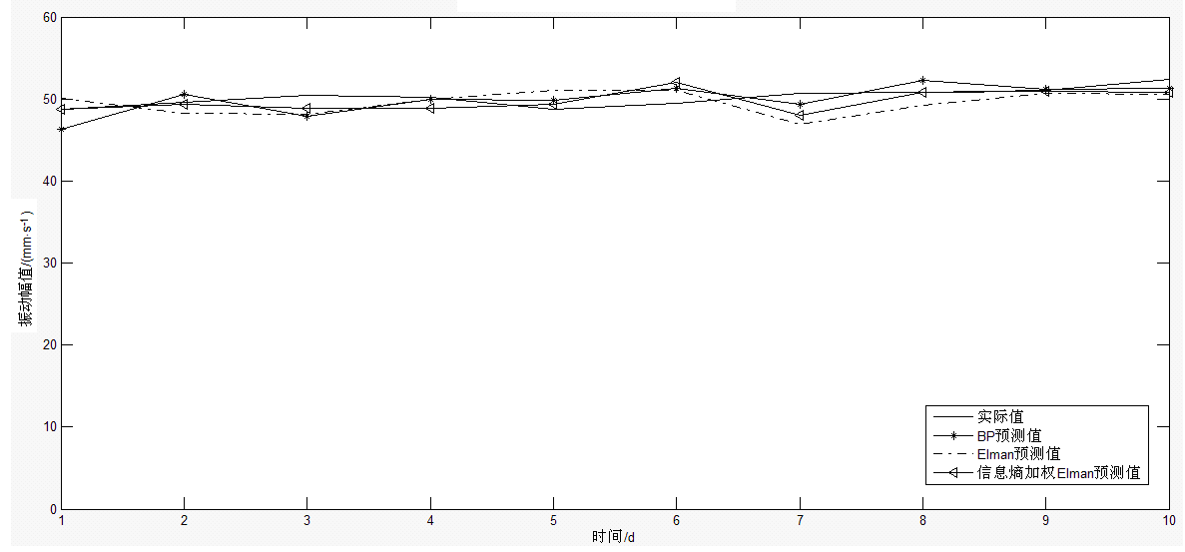
图3 BP、X X X X X X X X X X X X X X X X X X X X X X X X X X X X X X预测
为了评价神经网络预测性能，X X X X X X X X、X X X X X X X X X X X X X X X X X X X X。X X X X X X X X X X X X X X X X X X X X定义如下：
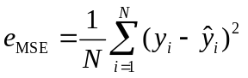 (9)
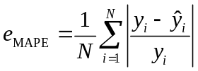 (10)
其中，X X X X X X X X X X；X X X X X X；X X X X X X X X；X X X X X X X X。X X X X X X X X X X X X X X X X X X，也是反映神经网络预测性能的重要参数。
反归一化X X X X X X X X X X X X X X X X、X X X X X X X X X X X X X X如表2所示。
表2 信息熵X X X X X X X X X X X X X X X X X X比较
X X X X X X | X X X X | X X X X | X X X X
E X X X X络 | 328 | 3.6554 | 0.0330
B X X X X络 | 462 | 7.2655 | 0.0407
信息熵X X X X X X络 | 291 | 2.0901 | 0.0215
结合图3和表2可以看到，X X X X X X X X X X X X X X X X X X X X X X X X X X X X X X X X X X X X，X X X X X X X X X X X X X X X X X X X X X X X X X X X X X X X X X X X X X X，X X X X X X X X X X X X，X X X X X X X X。X X X X X X X X X X X X X X X X X X X X X X X X X X X X X X X X X X X X X X X X，X X X X X X X X X X X X X X X X X X X X X X X X X X X X X X，X X X X X X X X X X X X X X，实例分析充分说明了基于信息熵加权Elman神经网络预测模型的预测性能。

3 结束语
信息熵加权神经网络按照输入信息在信息熵上信息量的贡献程度进行加权，X X X X X X X X X X X X X X X X X X，X X X X X X X X X X X X X X X X X X X X X X X X X X X X X X X X。X X X X X X X X X X X X X X，X X X X X X X X X X X X X X X X X X X X X X X X X X X X X X X X X X，X X X X X X X X X X X X X X X X X X、X X X X X X X X，X X X X X X，为状态趋势预测提供了一种新方法。

参考文献：
[1]徐小力,王红军.大型旋转机械运行状态趋势预测[M].北京:科学出版社,2011
[2]徐小力,韩秋实,许宝杰,等.旋转机械的新息加权神经网络工作状态趋势预测研究[J].机械强度,2006,26(S):37-39
[3] Howard Barnum, Jonathan Barrett, Lisa Orloff Clark,et al. Entropy and information causality in general probabilistic theories[J]. New Journal of Physics,2010,3:1-32
[4] 张际先, 宓霞. 神经网络及其在工程中的应用[M]. 北京: 机械工业出版社, 1996
[5] 申弢,黄树红,韩守用,等.旋转机械振动信号的信息熵特征[J].机械工程学报，2001，37(6):94-98
[6] Elman JL. Finding structure in time[J]. Cognitive Sci, 1990 (14) : 179-211
[7] 田路, 张炜, 杨正伟. Elman型神经网络在液体火箭发动机故障预测中的应用[J]. 弹箭与制导学报, 2009, 29(1): 191-194
[8]吕金虎,陆君安,陈士华.混沌时间序列分析及其应用[M].武汉：武汉大学出版社,2002

 收稿日期：XXXX-XX-XX 基金项目：XXXXXXXXXXXXXXXX（XXXXXXXX）；XXXXXXXXXXXXXXXXXXXXXXXXXXXXXXXXX（XXXXXXXXXXX）；XXXXXXXXXXXXXXXXXXXXXXXXXXXXXXX（XXXXXXXX） 作者简介：XX（XXXX-），X，XXXXXX，XX，XXXXXX，XXXXXXXXXXXXXXXXXXXXXXXXXXX。

